Rallye Lecture Cycle 3 | L’école des parents  Yann Autret (éditions Lire C’est Partir) |  | 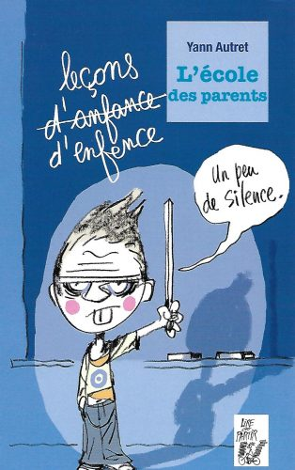
1 - Qui est le narrateur dans cette histoire ?  a) C’est un papa.  b) C’est un petit garçon.  c) C’est un professeur. |  | 6 - Pourquoi la mère du narrateur obtient-elle une mauvaise note ?  a) Car elle n’a pas respecté ce qu’a demandé le professeur.  b) Car elle s’est endormie pendant le cours.  c) Car elle est rentrée en retard de récréation.
2 - Pourquoi le narrateur ne peut-il pas jouer au foot pendant la récréation ?  a) Parce qu’ils ne sont que deux joueurs.  b) Parce que c’est interdit.  c) Parce qu’il n’a plus de ballon. |  | 7 - Avec quoi se battent les parents, lors du deuxième cours ?  a) Avec des petits suisses.  b) Avec des crottes de nez.  c) Avec des épées en bois.
3 - Comment le narrateur et ses amis entrent-ils dans la cour de l’école des parents ?  a) La porte est ouverte.  b) Ils escaladent le muret.  c) Ils sont invités par le directeur. |  | 8 - Quand ils sont au parc, que doivent attraper les parents ?  a) Ils doivent attraper des papillons.  b) Ils doivent attraper des cerfs-volants.  c) Ils doivent attraper des feuilles mortes.
4 - Que disent-ils au surveillant qu’ils croisent pour ne pas se faire renvoyer ?  a) Ils disent qu’ils viennent chercher un papa malade.  b) Ils disent qu’ils viennent visiter l’école pour y envoyer leurs parents.  c) Ils disent qu’ils sont professeurs. |  | 9 - Après quoi les parents du narrateur courent-ils ?  a) Ils courent après un petit chien.  b) Ils courent après une libellule.  c) Ils courent après un ballon rouge.
5 - Quel est le premier cours auquel le narrateur et ses amis assistent ?  a) Un cours de déguisement.  b) Un cours de cri.  c) Un cours de caprice. |  | 10 - Où le narrateur et ses parents passent-ils la nuit ?  a) Au commissariat.  b) Dans une classe.  c) Au creux d’un arbre.

Rallye Lecture Cycle 3 |  |  |  |  | L’école des parents  Yann Autret (éditions Lire C’est Partir)
CORRECTION
1 - Qui est le narrateur dans cette histoire ?  b) C’est un petit garçon. |  |  |  |  |  |  | 6 - Pourquoi la mère du narrateur obtient-elle une mauvaise note ?  a) Car elle n’a pas respecté ce qu’a demandé le professeur.
2 - Pourquoi le narrateur ne peut-il pas jouer au foot pendant la récréation ?  a) Parce qu’ils ne sont que deux joueurs. |  |  |  |  |  |  | 7 - Avec quoi se battent les parents, lors du deuxième cours ?  b) Avec des crottes de nez.
3 - Comment le narrateur et ses amis entrent-ils dans la cour de l’école des parents ?  a) La porte est ouverte. |  |  |  |  |  |  | 8 - Quand ils sont au parc, que doivent attraper les parents ?  a) Ils doivent attraper des papillons.
4 - Que disent-ils au surveillant qu’ils croisent pour ne pas se faire renvoyer ?  c) Ils disent qu’ils sont professeurs. |  |  |  |  |  |  | 9 - Après quoi les parents du narrateur courent-ils ?  c) Ils courent après un ballon rouge.
5 - Quel est le premier cours auquel le narrateur et ses amis assistent ?  a) Un cours de déguisement. |  |  |  |  |  |  | 10 - Où le narrateur et ses parents passent-ils la nuit ?  c) Au creux d’un arbre.
Question | 1 | 2 | 3 | 4 |  | 5 |  | 6 | 7 | 8 | 9 | 10
Points | 1 | 1 | 1 | 1 |  | 1 |  | 1 | 1 | 1 | 1 | 1

